Межшкольный клуб краеведческого квест-ориентирования организовал встречу учащихся на «Туристической полосе препятствий» 30.04.2016
30 апреля 2016 года, в рамках реализации межшкольного сетевого проекта клуба краеведческого «Квест-ориентирования» состоялось традиционное мероприятие «Туристическая полоса препятствий». Координатор проекта – Осипова Е.И., игра-соревнование проходила на базе МОУ «СОШ №9».
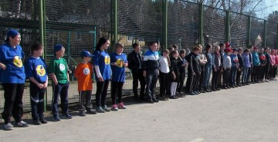
В мероприятии приняли участие учащиеся 5-6 классов четырёх муниципальных общеобразовательных организаций: «СОШ № 9», «СОШ № 15», «СОШ № 33», «СОШ № 38».
На первом этапе игры ребята посетили обучающие мастер-классы по основным туристическим навыкам: учились определять виды костров, укладывать туристический рюкзак, оказывать первую медицинскую помощь, распознавать аварийные спасательные знаки, переправляться через «болото». При прохождении каждого занятия ребята получали фрагмент туристической пословицы, необходимо было собрать все части пословицы и озвучить её. Занятия проходили в увлекательной игровой форме дружеского состязания.
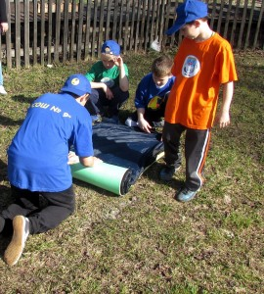
Далее командам был предложен второй этап соревнований - туристическая полоса препятствий. Именно здесь ребята и применили те необходимые навыки и знания, которые они получили на обучающих мастер-классах.
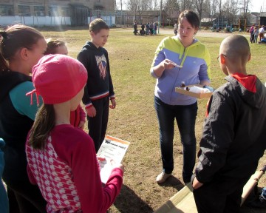
После успешного прохождения туристической полосы препятствий ребята собрались для подведения итогов игры-соревнования, им были вручены грамоты и сертификаты. Победителями стали:
1 место – команда СОШ № 38
2 место - команда СОШ № 15
3 место - команды СОШ № 33 и № 9
Педагогический коллектив МОУ «СОШ №9» подготовил для участников «Туристической полосы препятствий» чай с пирогами!
